

El proceso de fabricación del acero

**Breve descripción:**

El componente formativo aborda el proceso de fabricación del acero, desde la extracción de materias primas como el mineral de hierro, el coque y la caliza, hasta la obtención de productos finales mediante técnicas como el alto horno, el horno convertidor y el horno eléctrico. También se explican los subproductos, el reciclaje de chatarra, y las normativas de calidad que regulan la producción del acero.

**Diciembre 2024**

Tabla de contenido

Introducción 1

1. Siderurgia 2

El alto horno 2

1.1. Materia prima del alto horno 2

Mineral de hierro 2

1.2. Subproductos del alto horno 4

Arrabio 4

Escoria 5

Gases del alto horno 5

1.3. Horno convertidor 6

1.4. Horno eléctrico 6

Acero 7

Laminación 7

Síntesis 9

Material complementario 10

Glosario 11

Referencias bibliográficas 12

Créditos 13

Introducción

El acero es la columna vertebral del mundo moderno. De hecho, uno de los factores por los cuales se mide el crecimiento de los países es el consumo de acero por habitante. Este indicador refleja la magnitud de la infraestructura construida, como puentes, carreteras, aeropuertos, plantas generadoras de energía, refinerías de petróleo y gas, así como de viviendas.

Cada una de estas obras requiere grandes cantidades de acero, que se puede fabricar a partir de minerales extraídos en minas o mediante el reciclaje de chatarra, siendo esta última práctica más económica en comparación con la fabricación a partir del mineral de hierro.

El proceso de fabricación del acero consiste en una serie de transformaciones que sufren las materias primas, como el mineral de hierro, la caliza y el coque, a través de reacciones químicas exotérmicas. Estas reacciones permiten fundir las materias primas hasta obtener el arrabio, que es una aleación de hierro con un alto contenido de carbono y otros elementos químicos.

Estos elementos se eliminan o reducen en hornos especiales, donde se añaden ferroaleaciones para ajustar la composición del acero según las especificaciones del cliente, cumpliendo con normas como ASTM. Finalmente, el acero se somete a un proceso llamado colada continua, que, combinado con el proceso de laminación, produce las formas comerciales de acero con los espesores o diámetros deseados por los fabricantes de productos de acero.

# Siderurgia

La siderurgia (del griego *siderurgy*, *síderos*, "hierro") es la técnica de tratamiento del mineral de hierro para obtener diferentes tipos de este metal o sus aleaciones. El proceso de transformación del mineral de hierro abarca desde su extracción en las minas hasta la fabricación del acero en sus diversas formas o secciones transversales, como láminas, platinas, flejes, vigas o alambrón.

### El alto horno

El alto horno es un reactor donde ocurren reacciones químicas entre el mineral de hierro y el carbono del coque, en presencia de los componentes químicos de la caliza y del oxígeno. Esta serie de reacciones químicas genera una temperatura superior a los 1530 °C, lo que da como resultado la producción de gases del alto horno, escoria y arrabio.

## Materia prima del alto horno

La materia prima utilizada en el alto horno es fundamental para la producción de hierro. Se compone principalmente de mineral de hierro, coque y piedra caliza. El mineral de hierro proporciona el hierro necesario, mientras que el coque, un tipo de carbón procesado, actúa como combustible y agente reductor, eliminando el oxígeno del mineral.

### Mineral de hierro

Después del aluminio, el hierro es el elemento metálico más abundante en la superficie terrestre. Las especies minerales que contienen hierro son numerosas, y es posible encontrarlo en muchos materiales ferrosos, como arcillas, sales y arenas.

En mayor o menor proporción, está presente en prácticamente todas las rocas. Sin embargo, los minerales de hierro más comunes son los óxidos, sulfuros, carbonatos y silicatos.

La magnetita y la hematita son óxidos de hierro, mientras que la limonita es un hidróxido. La siderita, un carbonato, tiene menor relevancia como material de partida en la fabricación del hierro.

El mineral de hierro es extraído de las minas, clasificado, triturado y concentrado en pellets, que son la fuente de hierro que se alimenta en el alto horno.

* **Coque**

El coque es el producto del horno coquizador, que genera un sólido por la carbonización a alta temperatura del carbón mineral, generalmente con la adición de otros minerales en ausencia de oxígeno. Este proceso produce un combustible llamado coque metalúrgico, adecuado para su uso en el alto horno

* **Caliza**

La piedra caliza es la forma sólida del mineral de carbonato de calcio, utilizada como parte de la carga del alto horno. Su función principal es capturar las impurezas del hierro fundido, actuando como fundente, lo que significa que fluye como un líquido. Esto permite que las impurezas se fundan a baja temperatura, formando una escoria que, al ser menos densa que el arrabio, flota sobre el metal fundido y posteriormente se elimina.

## Subproductos del alto horno

El alto horno produce subproductos como la escoria, usada en cemento y construcción; el gas de alto horno, aprovechado como energía, y el polvo, que se recicla por sus elementos valiosos.

### Arrabio

La mezcla de la carga se funde a una temperatura de 1650 °C mediante la inyección de aire precalentado a aproximadamente 1100 °C, que se introduce en el horno a través de toberas. Durante este proceso, ocurren diversas reacciones, siendo la principal la del oxígeno con el carbono, que produce monóxido de carbono. Este, a su vez, reacciona con el óxido de hierro, reduciéndolo a hierro.

El precalentamiento del aire es un paso fundamental en el proceso, ya que la combustión del coque no genera temperaturas lo suficientemente altas para llevar a cabo las reacciones químicas necesarias. Durante el proceso, el metal fundido se acumula en la parte inferior del alto horno, mientras que las impurezas flotan hacia la parte superior, formando una capa de escoria.

Cada 4 a 5 horas, el metal fundido se vacía en cucharas o carros torpedo, que tienen una capacidad de 160 toneladas de hierro cada uno.

En esta etapa, el metal fundido se denomina arrabio, y su composición típica incluye aproximadamente un 4 % de carbono, 1.5 % de silicio, 1 % de manganeso, 0.04 % de azufre y 0.4 % de fósforo, siendo el resto hierro.

### Escoria

En el alto horno, las escorias se encargan de disolver los elementos perjudiciales presentes en el baño metálico. Los óxidos, silicatos o sulfuros que forman parte del mineral son eliminados con la ayuda del fundente.

Entre los residuos generados en plantas siderúrgicas, la escoria representa un porcentaje significativo. Dado su impacto ambiental, se han desarrollado diversas técnicas para su reutilización. Dependiendo de su composición química, puede emplearse en la fabricación de abonos para la agricultura y como aditivo en la fabricación de cemento.

### Gases del alto horno

El gas de alto horno es el subproducto de las reacciones químicas que se producen entre la caliza, el mineral de hierro y el carbón coque dentro del reactor. Este gas:

* Posee un poder calorífico derivado de su contenido de monóxido de carbono.
* Contiene aproximadamente un 60 % de nitrógeno y ciertos niveles de azufre, cuya proporción depende del tipo de mineral utilizado.

Durante el funcionamiento de los hornos, se generan grandes volúmenes de este gas. La mayor parte se emplea para:

* Calentar el aire de las toberas del alto horno.
* Generar energía en las plantas siderúrgicas, gracias a su poder calorífico.

## Horno convertidor

El horno convertidor, conocido también como oxiconvertidor, es un reactor utilizado para elevar la temperatura de la materia prima mediante oxígeno. Su principal función es controlar el porcentaje de carbono en los metales ferrosos, mediante la oxidación de carbono, magnesio y silicio.

El oxiconvertidor transforma la materia prima, como la chatarra, el arrabio y el hierro esponja, en acero con composiciones específicas, de acuerdo con normas como ASTM, JIS, AISI o SAE.

## Horno eléctrico

Las acerías de horno eléctrico se utilizaban para la fabricación de aceros especiales. Sin embargo, en la actualidad, gracias a la alta eficiencia de este proceso basado en el reciclaje masivo de chatarra, es posible producir prácticamente cualquier tipo de acero.

El control de calidad de la chatarra es fundamental en este proceso. Se lleva a cabo una selección rigurosa de la chatarra, a la que se le añaden ferroaleaciones y fundentes, todo dentro de un reactor.

En esta mezcla, se sumergen tres electrodos de grafito, a través de los cuales se hacen pasar corrientes eléctricas que generan arcos eléctricos de alta potencia, fundiendo la carga. Posteriormente, se inyectan chorros de aire, como en el oxiconvertidor. Al final del proceso, se obtienen aceros con una composición química definida.

### Acero

El acero líquido, proveniente del oxiconvertidor o del horno eléctrico, se vierte en el horno cuchara para homogeneizar la carga y eliminar la escoria. Durante este proceso, se realiza el afino y el ajuste definitivo de la composición química del acero, tomando tantas muestras como sean necesarias hasta alcanzar la composición química deseada.

Los dos elementos de la composición del acero que resultan más difíciles de controlar mediante **espectrometría de emisión**, pero que son fundamentales para definir su calidad, son el **carbono y el azufre**. Por esta razón, se realizan análisis adicionales con un aparato de combustión LECO.

El último paso consiste en transformar el acero líquido en semiproductos. Para ello, el acero se vierte en un tundish, que alimenta la colada continua, donde se lleva a cabo la solidificación del acero y la obtención de semiproductos, como las palanquillas.

### Laminación

La etapa final del proceso de producción del acero es la laminación en caliente, en la cual las palanquillas se transforman en los diferentes productos de acero largo que demanda el mercado nacional e internacional.

La laminación cuenta con dos líneas de fabricación: una para la producción de barras de construcción, perfiles, ángulos, tees, barras cuadradas, redondas, lisas, y barras helicoidales; y otra para la fabricación de alambrones destinados a trefilería, electrodos y construcción.

El proceso de laminación comienza con el calentamiento de la palanquilla en el horno de recalentamiento a una temperatura de trabajo que varía entre 1,100 °C y 1,200 °C. Luego, pasa al tren de laminación, donde la palanquilla se estira a través de cajas de desbaste y rodillos, formando barras y perfiles de acuerdo con el tipo de rodillo acabador utilizado y el largo deseado.

Síntesis

A continuación, se presenta una síntesis de la temática estudiada en el componente formativo.

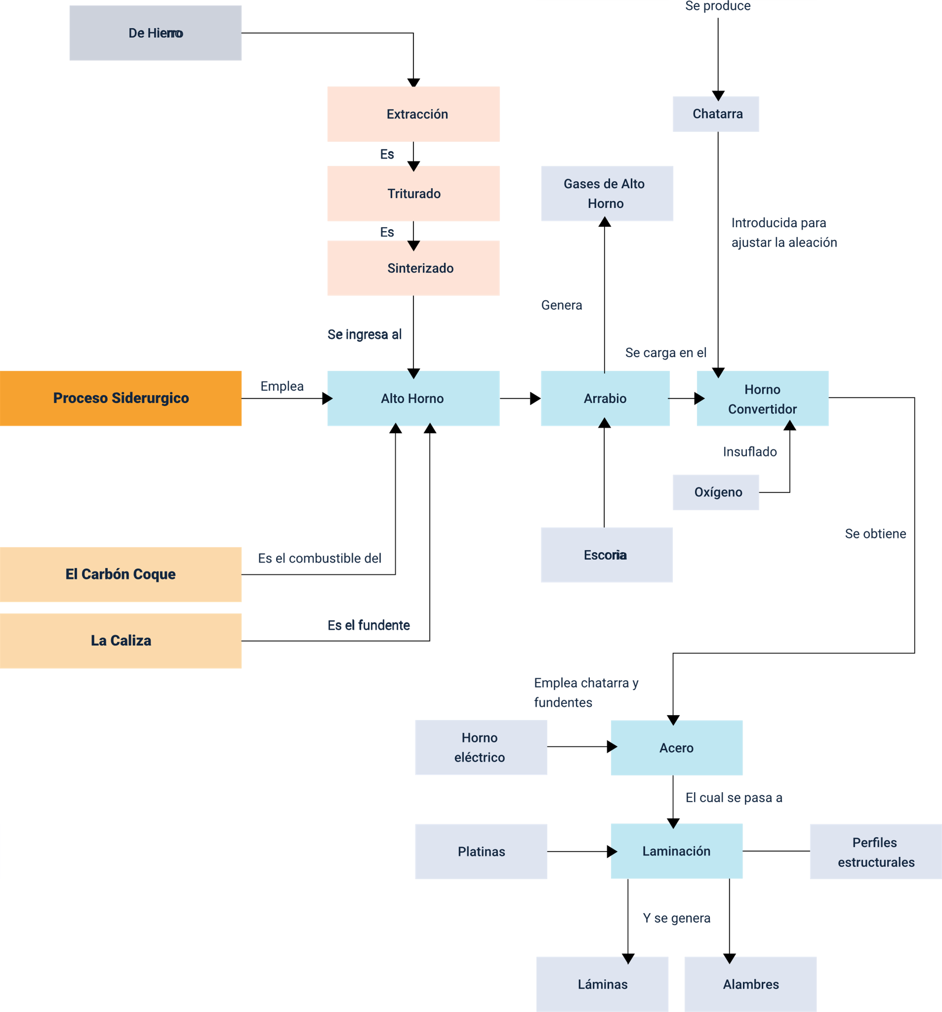

Material complementario

| Tema | Referencia | Tipo de material | Enlace del recurso |
| --- | --- | --- | --- |
| Siderurgia | INITUBE. (2023). Qué es la siderurgia y cómo se ha transformado a lo largo del tiempo. [Archivo de video] YouTube. | Video | <https://www.youtube.com/watch?v=NO6BXna7DIA> |
| Materia prima del alto horno | Documentales TV. (2014). Funcionamiento Alto Horno. [Archivo de video] YouTube. | Video | <https://www.youtube.com/watch?v=WerjnkrTqI0> |
| Subproductos del alto horno | DW Español. (2014). El mayor alto horno de Europa - un coloso a punto para el futuro | Hecho en Alemania. [Archivo de video] YouTube. | Video | <https://www.youtube.com/watch?v=vD9--otWQzQ> |
| Horno convertidor | Proyecto materiales. (2016). Horno convertidor. [Archivo de video] YouTube. | Video | <https://www.youtube.com/watch?v=IMnPEVFlc4Q> |
| Horno eléctrico | Tr Precision Machining Asturias. (2023). Horno Fundición Metales Digital 1150 °C - Un complemento ideal para tu taller. [Archivo de video] YouTube. | Video | <https://www.youtube.com/watch?v=v1xRBdJNY8U> |

Glosario

**Arrabio**: producto líquido de la primera fusión del hierro en el alto horno.

**Caliza**: mineral sólido de carbonato de calcio que se usa como fundente en el alto horno para eliminar impurezas del hierro.

**Colada** **continua**: proceso que da forma a un chorro de acero líquido al entrar en una cavidad formada en un molde para solidificar el líquido de forma continua.

**Coque**: combustible sólido obtenido por la carbonización a alta temperatura del carbón mineral, usado en el alto horno.

**Escoria**: compuesto de óxidos que flotan sobre el crisol del alto horno y son eliminados durante el proceso de fabricación del acero.

**Pellets**: bolitas de concentrado de hierro o mineral de hierro que sirven como fuente de hierro en el alto horno.

**Reactor**: equipo donde ocurren reacciones químicas exotérmicas o endotérmicas bajo condiciones de presión y temperatura controladas.

**Reciclaje**: proceso mediante el cual se refunde la chatarra de acero en hornos para generar nuevos productos. el acero es infinitamente reciclable.

**Siderurgia**: técnica de tratamiento del mineral de hierro para obtener diferentes tipos de hierro y sus aleaciones, como el acero.

**Tundish**: dispositivo de material refractario que actúa como distribuidor del acero líquido en el proceso de colada continua.

Referencias bibliográficas

Aceros Arequipa. (2016, abril 15). Procesos de laminación. <http://www.acerosarequipa.com/proceso-de-laminacion.html>

Askeland, D. (2004). Ciencia e ingeniería de los materiales (4ª ed.). Thomson.

Asometal. (2009, abril 12). Siderurgia.

Kalpakjian, S., Schmid, S. R., Coaut, G., & Sánchez García, G. (2002). Manufactura, ingeniería y tecnología (4ª ed.). Pearson Educación.

Neely, J. E. (1994). Practical metallurgy and materials of industry (4th ed.). Prentice-Hall, Inc.

Pellini, C. (2016, abril 13). Funcionamiento de un alto horno: Proceso químico interno del arrabio. <http://historiaybiografias.com/alto_horno/>

Créditos

| Nombre | Cargo | Centro de Formación y Regional |
| --- | --- | --- |
| Milady Tatiana Villamil Castellanos | Responsable del ecosistema | Dirección General |
| Olga Constanza Bermúdez Jaimes | Responsable de línea de producción | Centro de Servicios de Salud - Regional Antioquia |
| Hivo Alfonso Patarroyo Pulido | Experto temático | Centro de Materiales y Ensayos - Regional Distrito Capital |
| Paola Alexandra Moya Peralta | Evaluadora instruccional | Centro de Servicios de Salud - Regional Antioquia |
| Carlos Julián Ramírez Benítez | Diseñador de contenidos digitales | Centro de Servicios de Salud - Regional Antioquia |
| Edgar Mauricio Cortés García | Desarrollador full stack | Centro de Servicios de Salud - Regional Antioquia |
| Luis Gabriel Urueta Álvarez | Validador de recursos educativos digitales | Centro de Servicios de Salud - Regional Antioquia |
| Margarita Marcela Medrano Gómez | Evaluador para contenidos inclusivos y accesibles | Centro de Servicios de Salud - Regional Antioquia |
| Daniel Ricardo Mutis Gómez | Evaluador para contenidos inclusivos y accesibles | Centro de Servicios de Salud - Regional Antioquia |